工事表示板等の記入要領
ｱｰﾊﾞﾝﾌﾞﾙｰ



ｱｰﾊﾞﾝﾚｯﾄﾞ



※１ 書体及び色彩は都市機構所定のものとする
※２ 団地名称を記入する
※３ 賃貸・分譲の別を記入する
※４ 都市計画名及び事業名称を記入する

工事看板等仕様
 | 工事表示板  1型、2型  3,550Ｘ1,750 | 工事表示板  3型  1,750Ｘ850 | 工事表示板  4型  3,550Ｘ1,750 | 1型Ａ  広報板  1,750Ｘ1,750 | 1型Ｂ  広報板  850Ｘ850 | 2型Ａ～Ｅ  広報板  1,750Ｘ3,550 | 工事来訪者  案内看板  850Ｘ1,750
構造 | 看板等構造図  による | 工事来訪者案内看板に準ずる  （柱材不用） | 工事表示板1型、2型に準ずる  （柱材不用） | 看板等構造図  による | 看板等構造図  による | 工事表示板1型、2型に準ずる  （柱材不用） | 看板等構造図  による
柱材 | 90Ｘ90  杭：長さ600 |  |  |  |  |  | 90Ｘ90
看板板 | 木骨タルキ枠組36Ｘ40 カラー鉄板0.4mm OP仕上
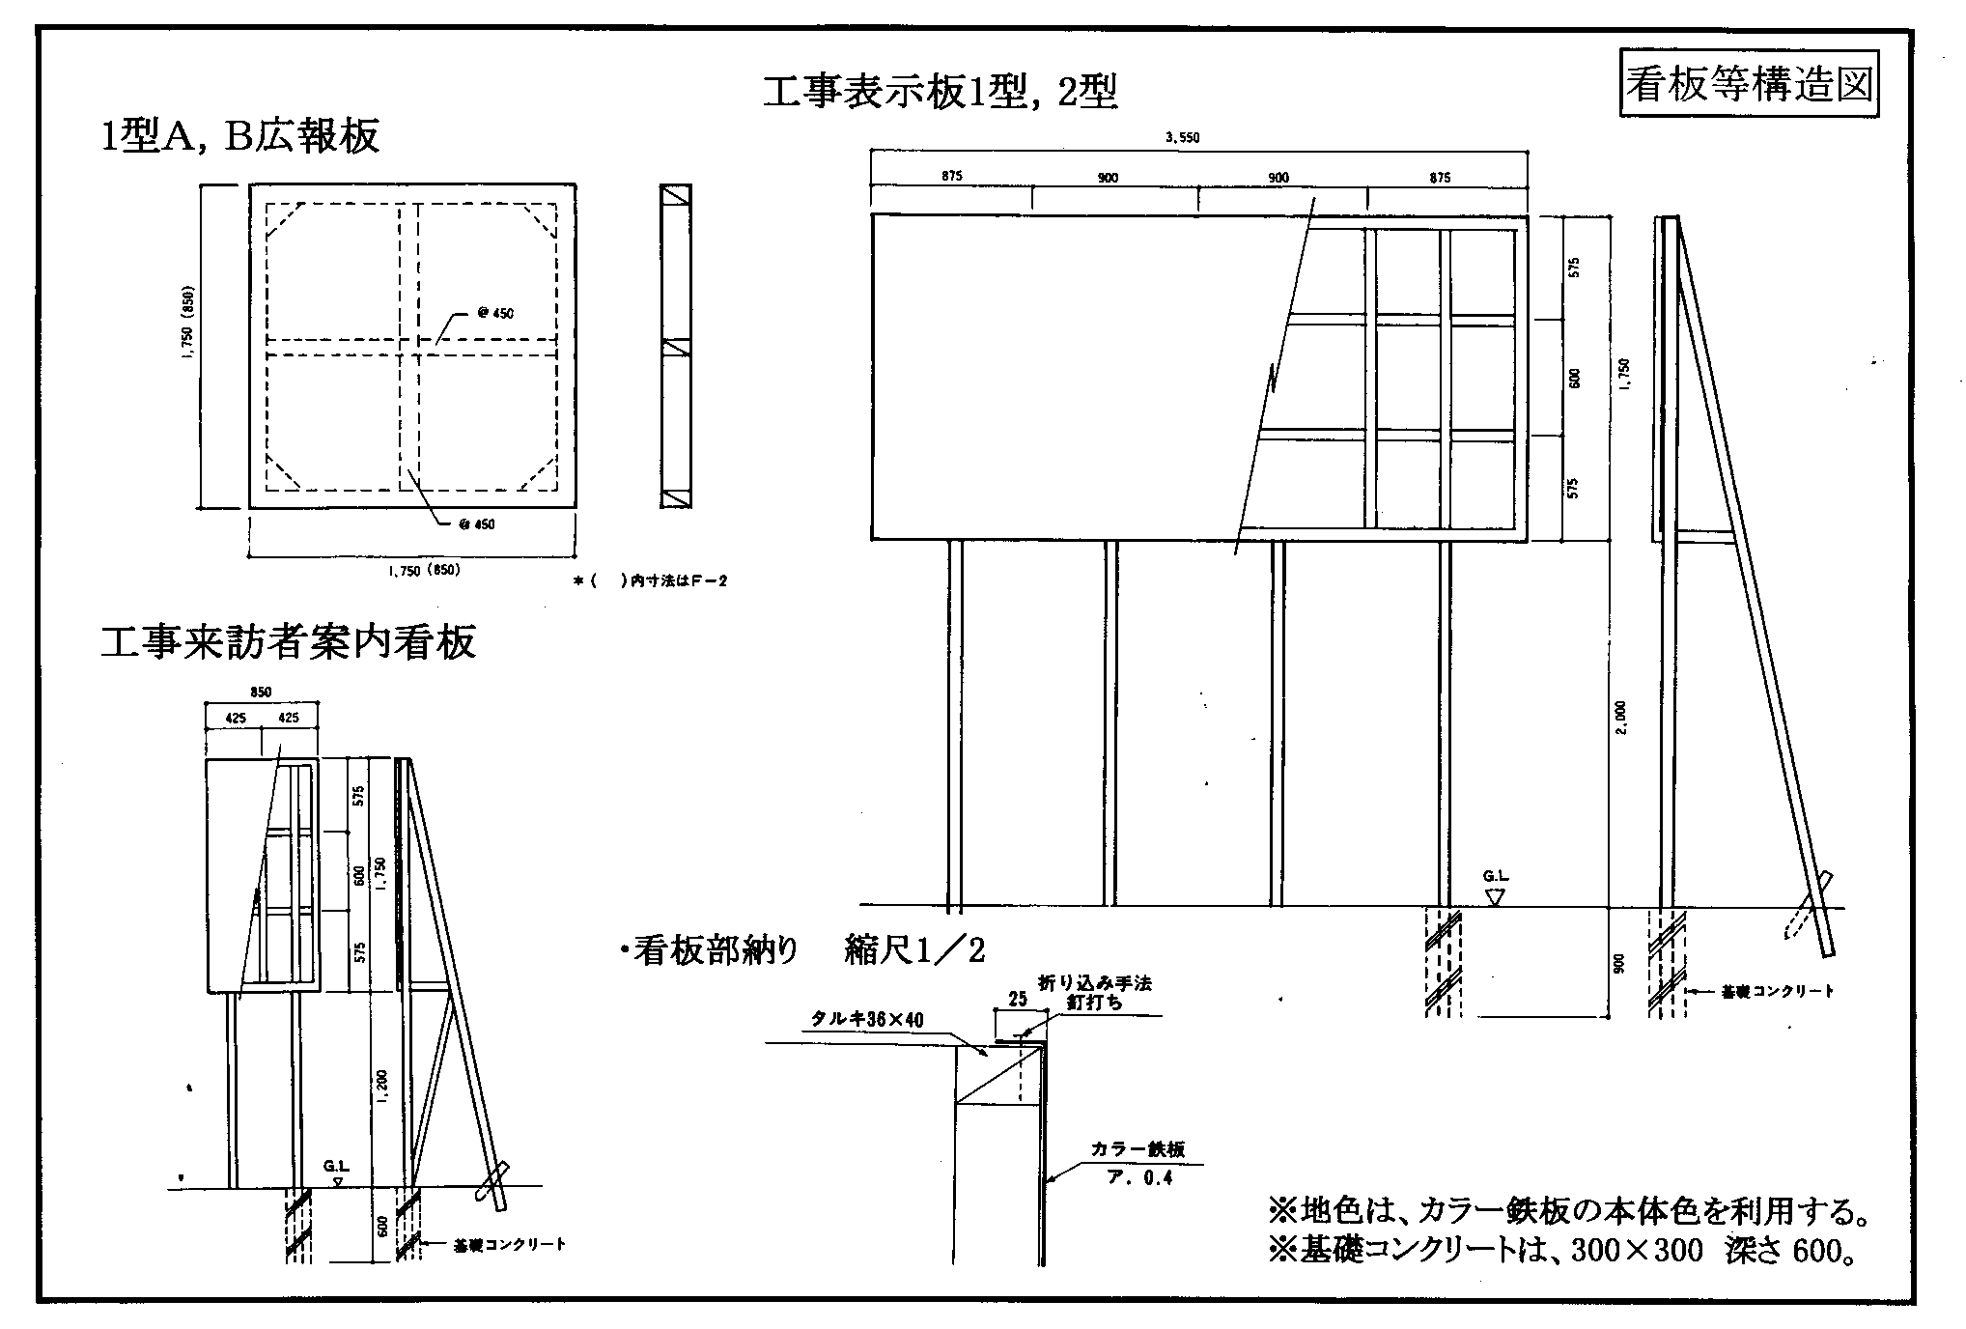
工事表示板等設置箇所数一覧
 |  |  |  |  | 数値は設置箇所数
種 別 | (イ)  団地 | - | (ハ）  一般市 | - | (ホ)  再開発 | -
工事表示板1型 | 1
〃 2型 | 1
〃 3型 | 1 |  | 1 |  | 1
〃 4型 |  |  |  |  | 1
1型A広報板  1750×1750 | 1
1型B 〃  850×850 |  |  | 1 |  | 1
2型B 〃 |  |  | 1
2型D 〃 |  |  |  |  | 1
団地内制札板(製作数） | 建設戸数×9％ |  | 建設戸数×9％ |  | 建設戸数×9％
施工会社表示板 | 1 |  | 1 |  | 1





入居予定

昭和○○年○○月○○○○○○

工事表示板
2
型

※
1

ただ今建設中

都市機構の○○団地ＵＲ賃貸住宅

1

工区別施工業者

工区

施

工

業

者

募集予定戸数

2

募集予定戸数

戸

3

募集予定期間

令和

年

月

4

入居予定時期

令和

年

月

○○工事事務所

○○－○○○－○○○○

お問い合わせは

3.550
×
1.750
縮尺
1
／
20

工事表示板
1
型

●交通

○○○○○○○○○○○○○○○○○

●

所在地

○○○○○○○○○○○○○○○○○

●

建物構造

○○○
○○○○○○○○○○○○○○

●

工事期間

平成○○年○○月～平成○○年○○月

●

施工

○○○○○○○○○○○○○○○○○

○ＬＤＫ

○○㎡

○ＬＤＫ

○○㎡

お問い合わせは

※
1

○○工事事務所

○○－○○○－○○○○

3.550
×
1.750
縮尺
1
／
20

都市機構のＵＲ賃貸住宅

○○団地

建設中

募集予定

令和
○○年○○月○○日○○○○

入居予定

令和
○○年○○月○○日○○○○

募集予定戸数

○ＬＤＫ○戸

○ＬＤＫ○戸

計○○戸

